**Indicaciones para Correr y Probar el Proyecto.**

El proyecto esta desarrollado **PostgreSQL 16**

[**https://www.postgresql.org/download/windows/**](https://www.postgresql.org/download/windows/)

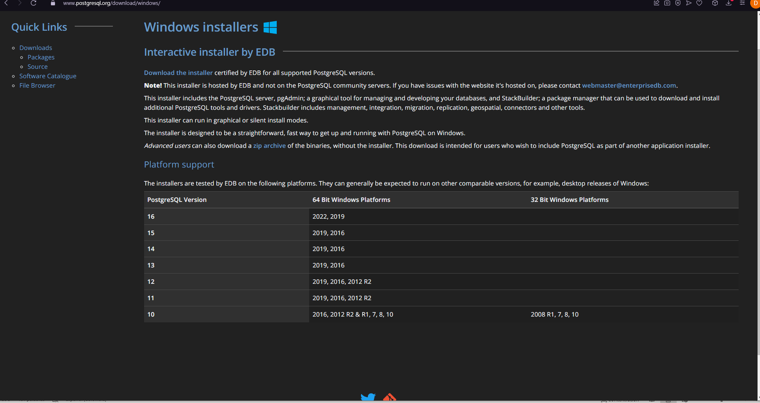

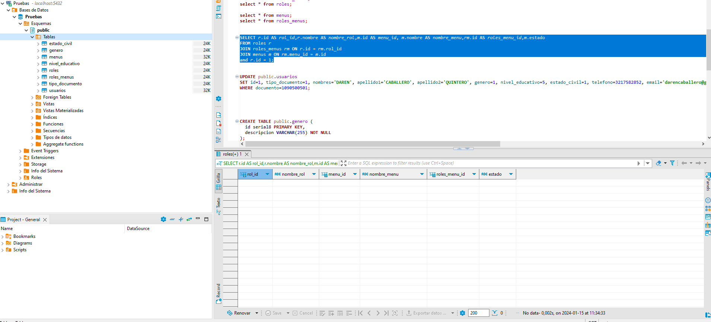

**Y con Java 17**

<https://download.oracle.com/java/17/archive/jdk-17.0.9_windows-x64_bin.exe> ([sha256](https://download.oracle.com/java/17/archive/jdk-17.0.9_windows-x64_bin.exe.sha256))

y el cual se descarga e instala en este caso para **Windows x64,** y se instala con configuración por defecto

En este caso use como IDE **Spring Boot Suite 4** el cual es un entorno de desarrollo

[**https://spring.io/tools/**](https://spring.io/tools/)

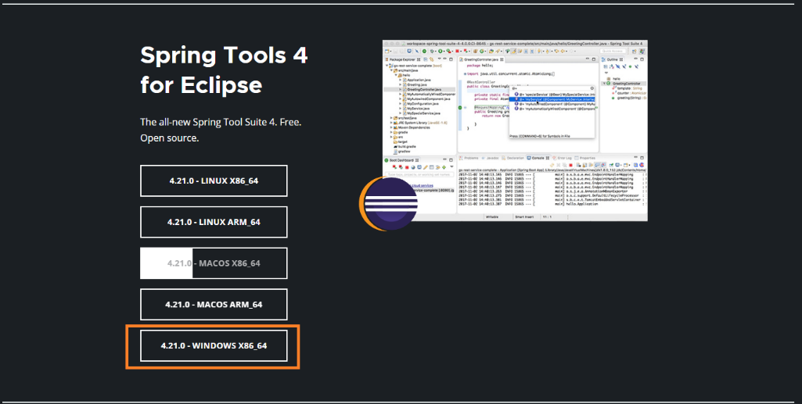

El cual al descargar descomprimes y ejecutas el .exe para abrirlo

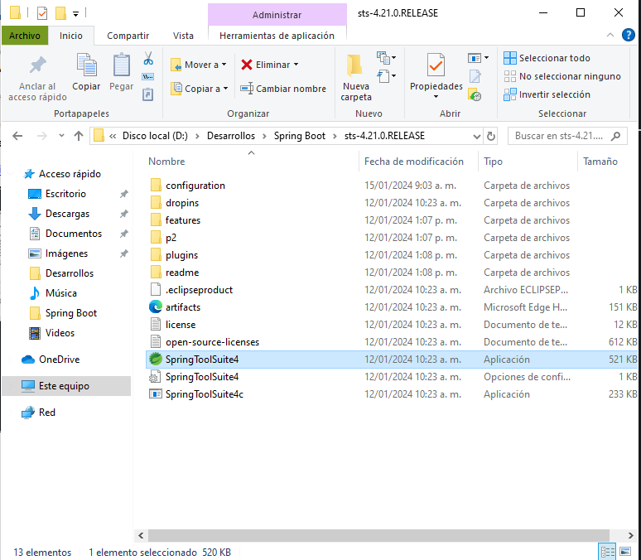

Luego de abrir la interfaz del **Spring Boot Suite 4**, importas el proyecto

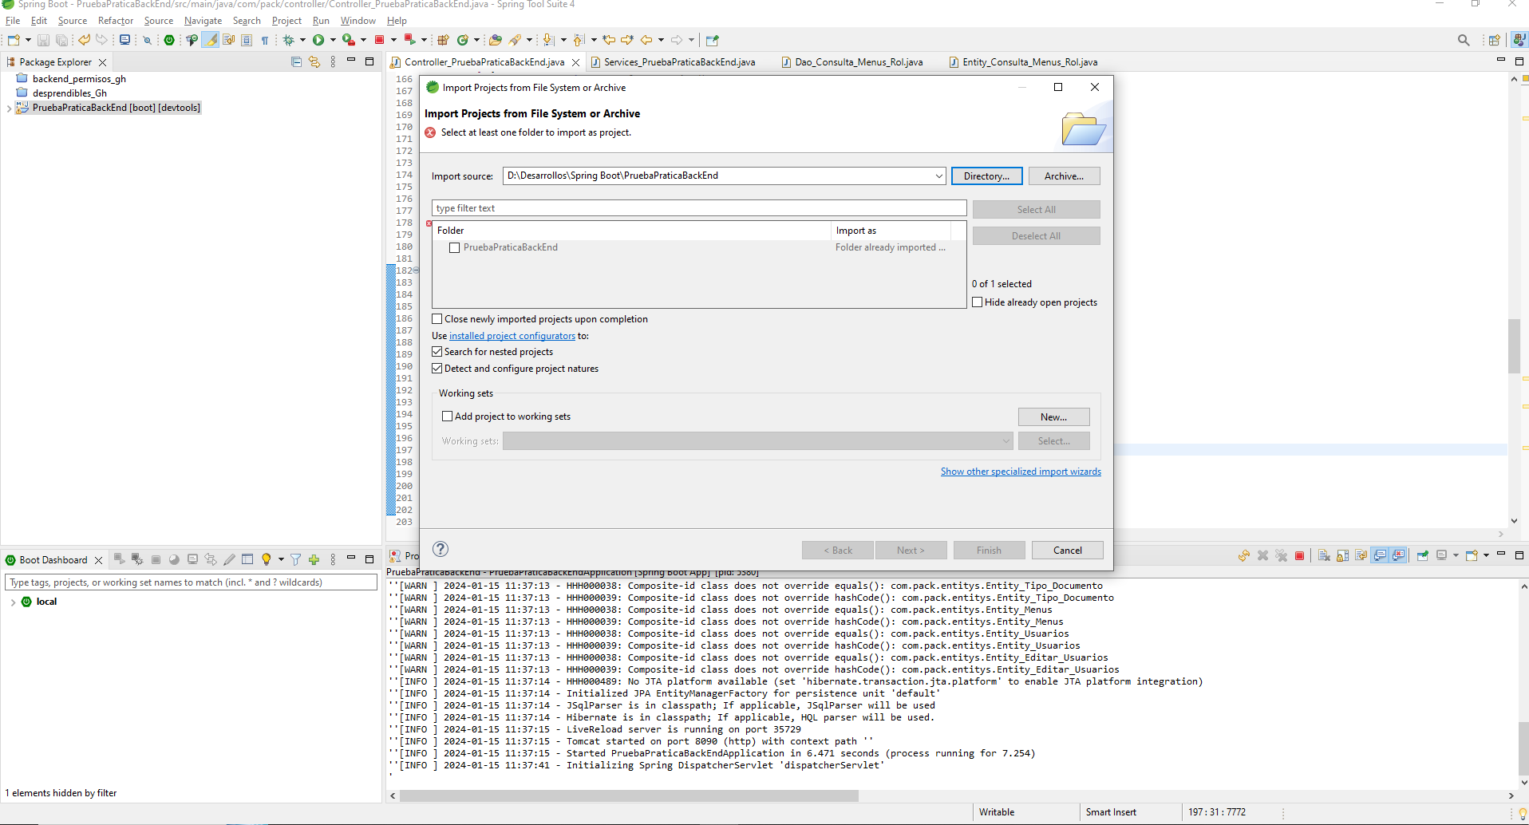

Esperas a que carguen las dependencias y luego le das **Spring Boot App**

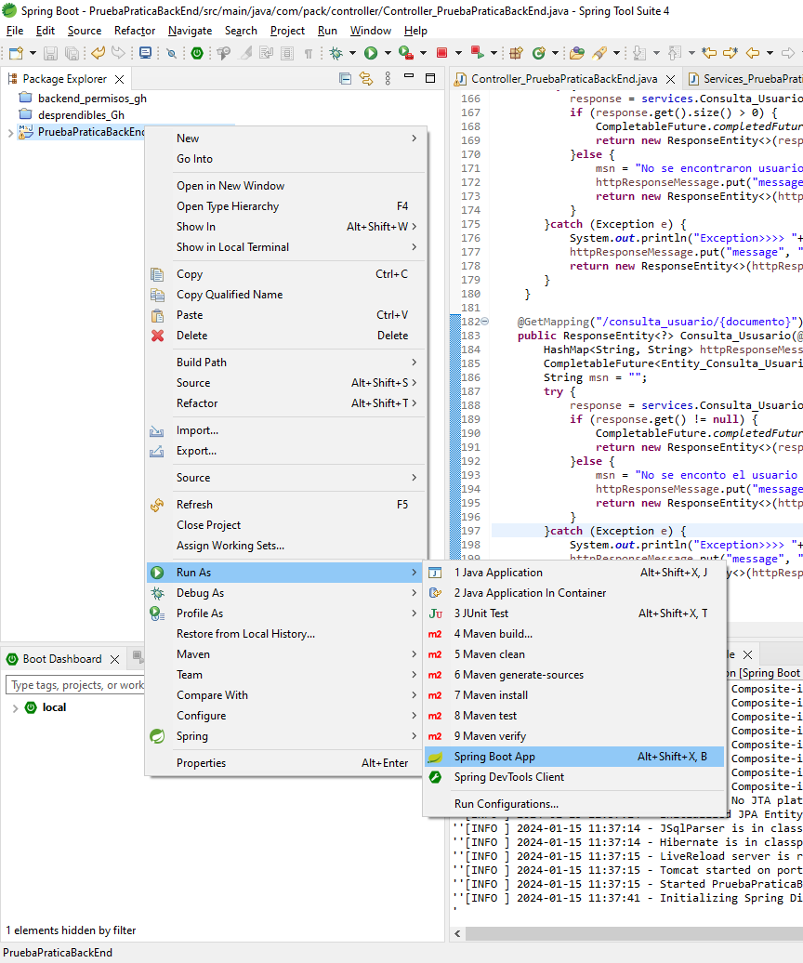

**Esperar a que se levante el proyecto y listo**

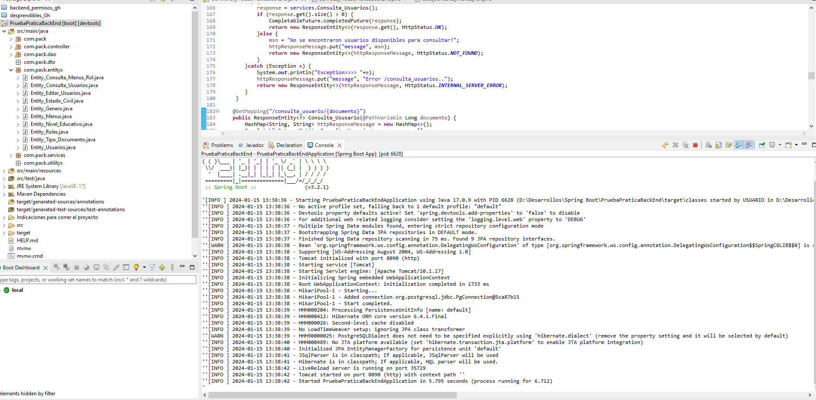

Adjunto los enpoints de los servicios generados en una Archivo para probar en **Postman**

**Descargas Postman :** [**https://www.postman.com/downloads/**](https://www.postman.com/downloads/)

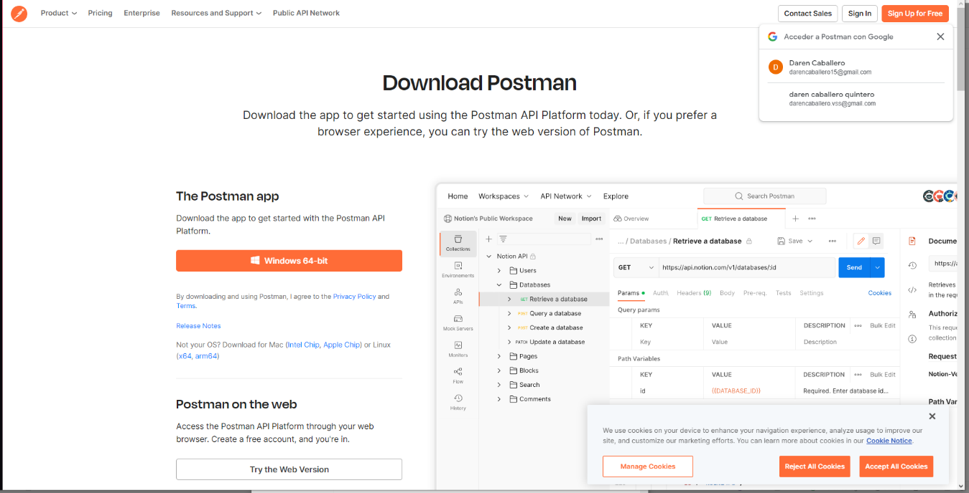

Abres **Postman** logueas con una cuenta, luego le das arriba en **import** y arrastras o cargas el archivo

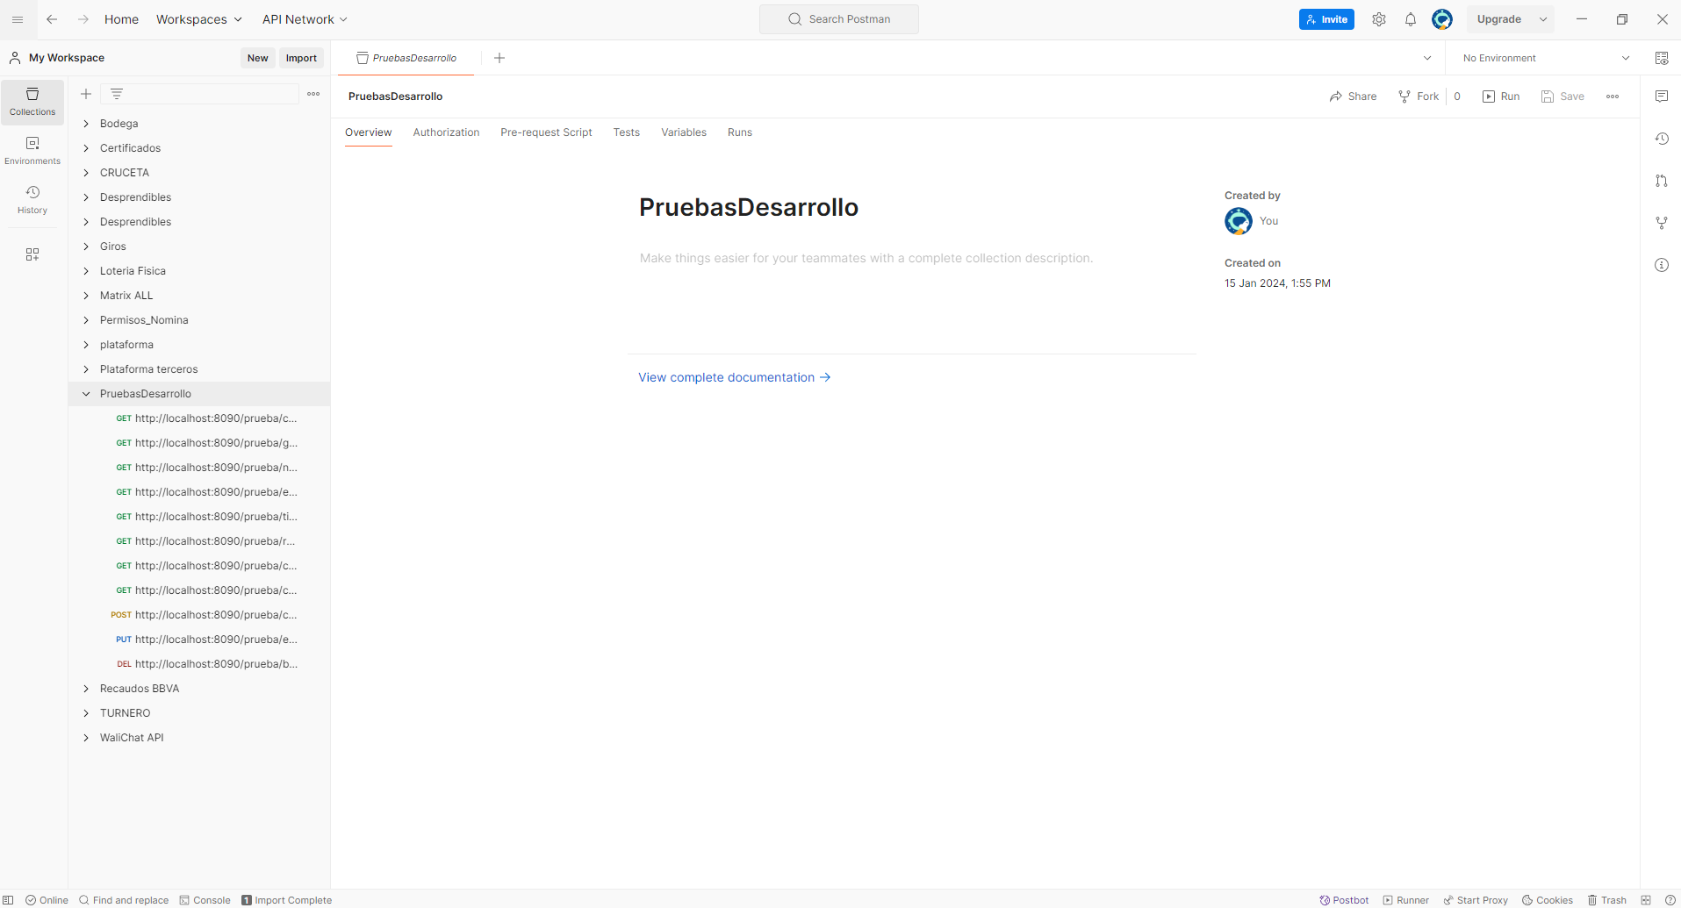Ya teniendo levantado el proyecto de **Backend** y los servicios en el Postman ya es solo seleccionar y probar los servicios

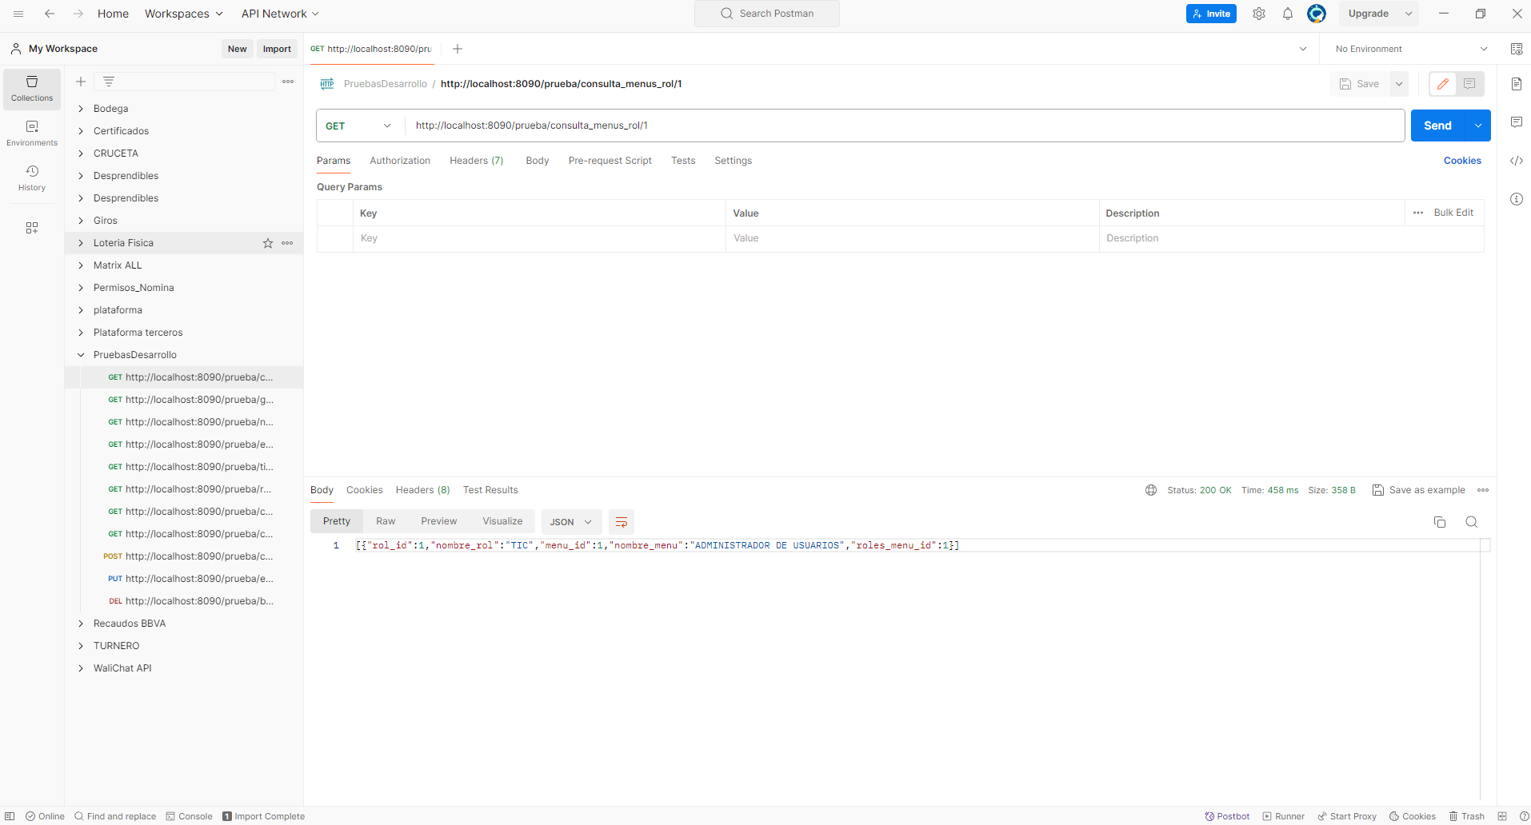

Recordar que en **Authorization** debe ir tipo **Basic Auth** yusername y password son **“admin”**

